Coderhouse- Curso Data Analytics.

Comisión: 32500

Alumno: Augusto Tabisi

Temática de los datos:
La base de datos seleccionada es una recopilación sobre información de 4112 películas, de las cuales 3560 (tres mil quinientos sesenta) están presentes en Netflix y 562 (quinientos sesenta y dos) en Disney+, donde de la totalidad 10 (diez) se encuentran en ambas plataformas. En la información que está presente se encuentra: Nombre de la película, director, nacionalidad, idioma, plataforma/s, límite de edad y valoraciones del público en IMDb y Rotten Tomatoes.
La última actualización del dataset fue a principios de 2020, por lo tanto el análisis se hará hasta ese año.

Hipótesis:
Realizar un trabajo tendiente a relacionar y luego describir de manera estadística, las diferentes relaciones entre las variables contenidas dentro de la base de datos. Por ejemplo, analizar la valoración media de las películas presentes en dichas plataformas, o por ejemplo, el director que mejor valoración obtuvo en sus películas.

Datos:
Adjunto el archivo en la carpeta de drive.
Objetivo:
En el presente trabajo se busca como objetivo inmediato, planteando de forma clara y eficiente, desarrollar indicadores relevantes, de orden general o con un grado de mayor detalle segmentado por temática, y que los usuarios que interactúen con el dashboard del proyecto, tengan una agradable experiencia, donde se pueda acceder fácilmente (interactuando con los distintos comandos) en las distintas secciones, y esté todo plasmado a simple vista.
A través de este proyecto, la persona que necesite información del tipo presente tenga la posibilidad de interactuar con la misma, viendo facilitado así su proceso de toma de decisiones y proyecciones a futuro sobre tendencias posibles, o posibilidades de áreas donde de hacer foco para un desarrollo a futuro. La información disponible está compuesta por comparaciones entre películas, zonas geográficas de procedencia, popularidad en diferentes sistemas de votación y directores.

Alcance:
Dicho alcance está definido por una recolección de datos sobre las películas presentes en plataformas de streaming, Disney + y Netflix, con sus respectivas relaciones con variables tales como, director, género de la película, año de estreno, duración, etc.

Usuario final y nivel de aplicación de análisis:
Dicho proyecto se basa en un dashboard con funciones interactivas, orientado a un nivel de aplicación táctico. Es útil para aquellos analistas que están inmersos en el mundo del streaming y en la órbita de la cinematográfica, donde los datos se presentan de manera simple, dinámica y organizada para su posterior análisis.
Modelo entidad-relación:

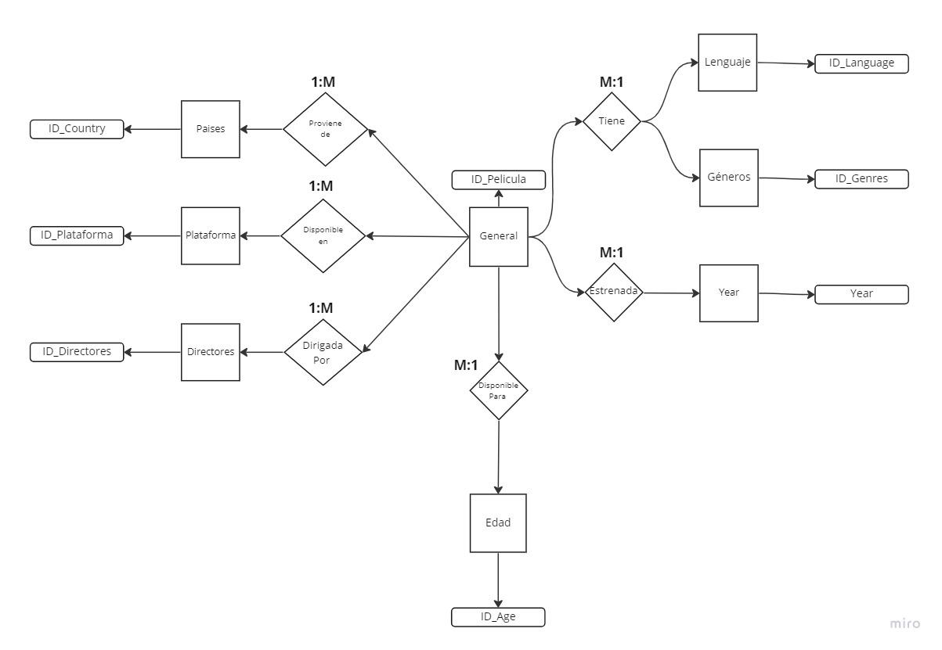

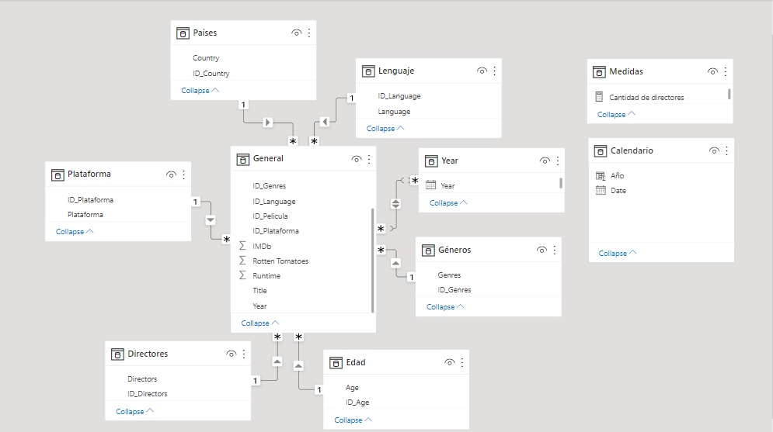
Columnas y tablas:
Tabla 1: General.
Columnas:
- ID_Pelicula
PK - Tipo de dato: Int
- Title
Tipo de dato: Varchar
- Year
Tipo de dato: Int
- ID_Age
FK- Tipo de dato: Int
- IMDb
Tipo de dato: Decimal
- Rotten Tomatoes
Tipo de dato: Int.
- ID_Plataforma
FK- Tipo de dato: Int
- ID_Directors
FK- Tipo de dato: Int
- ID_Genres
FK- Tipo de dato: Int
- ID_Country
FK- Tipo de dato: Int
- ID_Language
FK- Tipo de dato: Int
- Runtime
Tipo de dato: Int

Tabla 2: Plataformas
Columnas:
- ID_Plataforma
PK - Tipo de dato: Int
- Plataforma
Tipo de dato: Varchar

Tabla 3: Lenguaje
Columnas:
- ID_Language
PK- Tipo de dato: Int
- Language
Tipo de dato: Text

Tabla 4: Edad
Columnas:
- ID_Age
PK- Tipo de dato: Int
- Age
Tipo de dato: Varchar

Tabla 5: Países
Columnas:
- ID_Country
PK- Tipo de dato: Int
- Country
Tipo de dato: Text

Tabla 6: Géneros
Columnas:
- ID_Genres
PK - Tipo de dato: int
- Genres
Tipo de dato: Varchar

Tabla 7: Directores
Columnas:
- ID_Directors
PK- Tipo de dato: int
- Directors
Tipo de dato: Varchar

Tabla 8: Calendario:
Columnas:
- Date
Tipo de dato: Date
- Año
Tipo de dato: Int

Tabla 9: Medidas.

Tabla 10: Year
Columnas:
- Year
Tipo de dato: Date

Transformaciones realizadas:
Partiendo de la tabla general, las columnas que contenían “ID” el tipo de dato numérico fue modificado a texto. La columna de Rotten Tomatoes fue multiplicada por 10 (diez) porque al estar en porcentaje esto facilita su posterior comparación.

Se agregó la tabla Calendario.

Se agregó la tabla Medidas, con una serie de medidas calculadas a partir de los datos en la tabla general.

Medidas calculadas:
- Cantidad de directores = DISTINCTCOUNT(General[ID_Directors])
- Cantidad de géneros = DISTINCTCOUNT(General[ID_Genres])
- Cantidad de países = DISTINCTCOUNT(General[ID_Country])
- Cantidad de peliculas = DISTINCTCOUNT(General[ID_Pelicula])
- Duración promedio películas en minutos = AVERAGE(General[Runtime])
- Promedio IMDb = AVERAGE(General[ID_Plataforma])
- Calendario = CALENDARAUTO()

Conformación del dashboard
Inicio:
Tiene por objetivo ser la carátula del dashboard presentando botones que permiten navegar por las distintas solapas y mostrar la información recopilada/procesada.

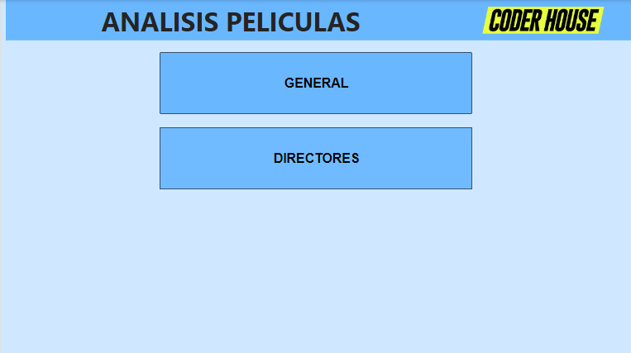

General:
Esta solapa tiene por objetivo mostrar la distribución y composición de la muestra, busca dar un pantallazo general de los indicadores más relevantes. Aquí podemos encontrar tarjetas que muestran información relevante como cantidad de películas en total, cantidad de películas en Netflix, en Disney + y las presentes en ambas plataformas. Además se muestra la popularidad promedio. También hay filtros y parámetros con los cuales el usuario puede interactuar como más le plazca y gráficos que variarán en base a la selección de los mismos usuarios.
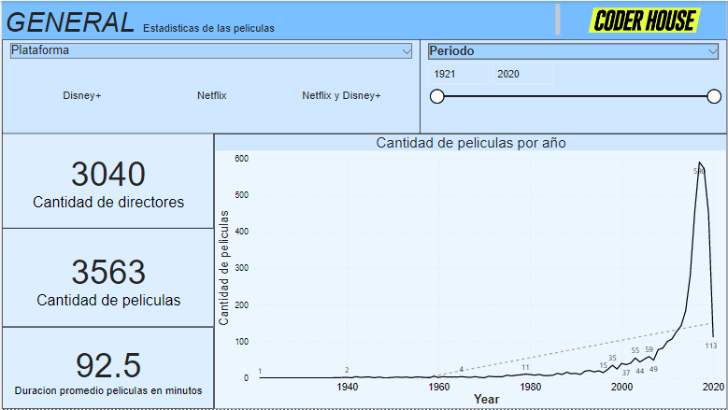

Directores: Esta página busca dar información un poco más detallada sobre los diferentes directores presentes en las plataformas; tales como, las películas que realizaron, el año en que fue publicada, la duración promedio, un promedio de sus valoraciones en formato IMDb y en cuantos países lanzó su/s película/s.

